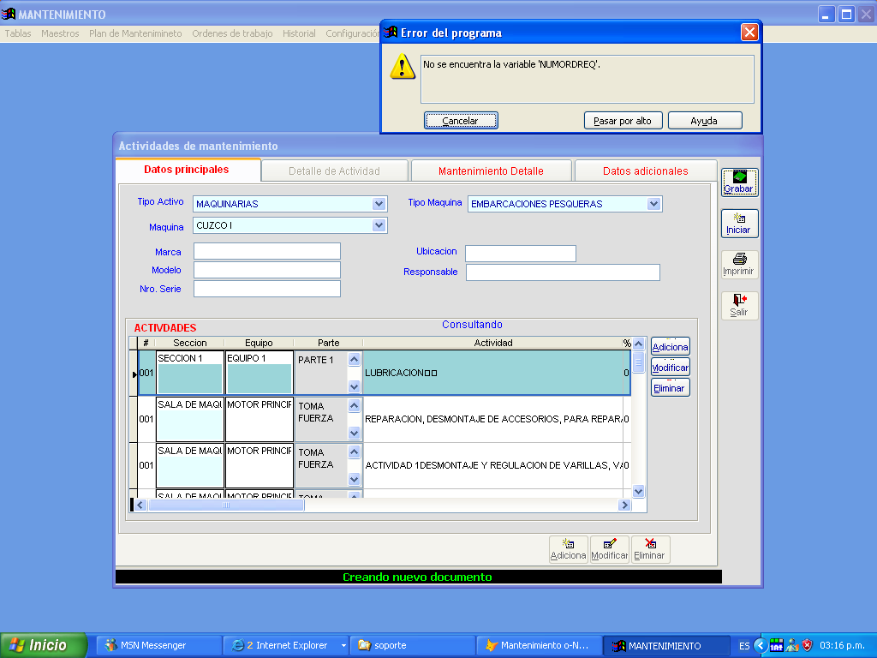

Sale este error al hacer clic en Grabar

